5/31飲料製作
班級: 姓名:
各位同學!上周老師複習珍珠奶茶，本周要介紹黑糖珍珠鮮奶茶及衛生安全。
珍珠鮮奶茶
- 所需要的材料
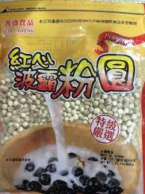 | 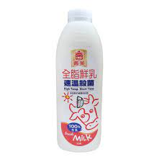 | 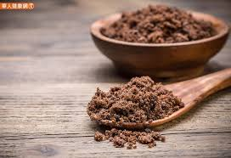
乾粉圓 | 鮮奶 | 黑糖
二、製作流程請同學們觀看網址或是QR Code
重複一下教師所教導的過程
https://www.youtube.com/watch?v=93EsHc04svE | 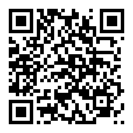
同學們!請問看了一下過程
有幫助您回憶請製作飲品的過程嗎?

□有 | □沒有

作業單填寫
- 連連看(請同學將以下的名稱連到正確圖片)
黑糖 | ■ ■  - ■  - ■
鮮奶 | ■ ■  - ■  - ■
乾粉圓 | ■ ■  - ■  - ■
- 生字練習
黑 | 糖 | 黑 | 糖 | 黑 | 糖 | 黑 | 糖
鮮 | 奶 | 鮮 | 奶 | 鮮 | 奶 | 鮮 | 奶
粉 | 圓 | 粉 | 圓 | 粉 | 圓 | 粉 | 圓

